LEY 1573 DE 2012
(agosto 2)

por medio de la cual se aprueba la Convención para combatir el cohecho de servidores públicos extranjeros en transacciones comerciales internacionales, adoptada por la Conferencia Negociadora en París, República Francesa, el 21 de noviembre de 1997.
El Congreso de la República
Visto el texto de la “Convención para Combatir el Cohecho de Servidores Públicos Extranjeros en Transacciones Comerciales Internacionales”, adoptada por la Conferencia Negociadora en París, República Francesa, el 21 de noviembre de 1997, que a la letra dice:
(Para ser transcrito: Se adjunta fotocopia del texto íntegro de la Convención mencionada (6 folios), certificada por la Coordinadora del Grupo Interno de Trabajo de Tratados de la Dirección de Asuntos Jurídicos Internacionales del Ministerio de Relaciones Exteriores, documento que reposa en los archivos de ese Ministerio).
Convención para Combatir el Cohecho de Servidores Públicos Extranjeros en Transacciones Comerciales Internacionales
Adoptada por la Conferencia Negociadora el 21 de noviembre de 1997

Preámbulo
Las Partes,
Considerando que el cohecho es un fenómeno generalizado en las transacciones comerciales internacionales, incluidos el comercio y la inversión, que suscita graves preocupaciones morales y políticas, socava el buen gobierno y el desarrollo económico, y distorsiona las condiciones competitivas internacionales;
Considerando que todos los países comparten la responsabilidad de combatir el cohecho en las transacciones comerciales internacionales;
Teniendo en cuenta la Recomendación Revisada para Combatir el Cohecho en las Transacciones Comerciales Internacionales, aprobada por el Consejo de la Organización para la Cooperación y el Desarrollo Económicos (OCDE) el 23 de mayo de 1997, C (97) 123/FINAL, que, inter alia, exigió medidas eficaces para disuadir, prevenir y combatir el cohecho de servidores públicos extranjeros en relación con las transacciones comerciales internacionales; en especial, la pronta tipificación como delito de ese cohecho de manera eficaz y coordinada y de conformidad con los elementos comunes acordados expuestos en dicha Recomendación y con los principios jurisdiccionales y otros principios jurídicos básicos de cada país.
Congratulándose de otras actividades recientes que promueven aún más la comprensión y la cooperación internacionales para combatir el cohecho de servidores públicos, incluidas las actuaciones de las Naciones Unidas, el Banco Mundial, el Fondo Monetario Internacional, la Organización Mundial de Comercio, la Organización de Estados Americanos, el Consejo de Europa y la Unión Europea;
Congratulándose de los esfuerzos de empresas, organizaciones comerciales, sindicatos mercantiles, así como los de otras organizaciones no gubernamentales para combatir el cohecho;
Reconociendo el papel de los gobiernos para prevenir la instigación al soborno por parte de personas y empresas en las transacciones comerciales internacionales;
Reconociendo que para lograr progreso en este campo no sólo se requieren esfuerzos a nivel nacional sino también la cooperación multilateral, la supervisión y el seguimiento;
Reconociendo que lograr la equivalencia entre las medidas que deben tomar las Partes es un objetivo y propósito fundamental de la Convención, lo cual requiere que la Convención sea ratificada sin derogaciones que afecten esta equivalencia;
HAN CONVENIDO LO SIGUIENTE:

Artículo 1°
El Delito de Cohecho de Servidores Públicos Extranjeros
1. Cada parte tomará las medidas que sean necesarias para tipificar que conforme a su jurisprudencia es un delito penal que una persona deliberadamente ofrezca, prometa o conceda cualquier ventaja indebida pecuniaria o de otra índole a un servidor público extranjero, ya sea que lo haga en forma directa o mediante intermediarios, para beneficio de este o para un tercero; para que ese servidor actúe o se abstenga de hacerlo en relación con el cumplimiento de deberes oficiales, con el propósito de obtener o de quedarse con un negocio o de cualquier otra ventaja indebida en el manejo de negocios internacionales.
2. Cada parte tomará las medidas necesarias para tipificar como delito la complicidad, incluidas la incitación, la ayuda, la instigación o la autorización de un acto de cohecho de un servidor público extranjero. La tentativa y la confabulación para sobornar a un servidor público extranjero constituirán delitos penales en el mismo grado en que lo sean la tentativa y la confabulación para sobornar a un servidor público de esa Parte.
3. Los delitos expuestos en los párrafos 1 y 2 anteriores en lo sucesivo se denominarán “cohecho de un servidor público extranjero”.
4. Para los efectos de esta Convención:
(a) “servidor público extranjero” significa cualquier persona que ocupe un cargo legislativo, administrativo o judicial de un país extranjero, ya sea nombrado o elegido; cualquier persona que ejerza una función pública para un país extranjero, por ejemplo en una dependencia pública o en una empresa pública; y cualquier funcionario o representante de un organismo público internacional;
(b) “país extranjero” incluye todos los niveles y subdivisiones de gobierno, desde el nacional al local;
(c) “actuar o abstenerse de actuar en relación con el cumplimiento de deberes oficiales” incluye cualquier uso del puesto del servidor público, sea o no de la competencia autorizada del servidor.

Artículo 2°
Responsabilidad de las personas morales
Cada Parte tomará las medidas que sean necesarias, de conformidad con sus principios jurídicos, para establecer la responsabilidad de las personas morales por el cohecho de un servidor público extranjero.

Artículo 3°
Sanciones
1. El cohecho de un servidor público extranjero deberá ser castigable mediante sanciones penales eficaces, proporcionales y disuasorias.
La escala de las sanciones será comparable a la aplicable al cohecho de servidores públicos propios de la Parte y, en el caso de las personas físicas, incluirán la privación de la libertad suficiente para permitir la ayuda jurídica recíproca y la extradición.
2. En el caso de que, conforme al régimen jurídico de una Parte, la responsabilidad penal no sea aplicable a las personas morales, dicha Parte deberá asegurar que esas personas morales serán sujetas a sanciones eficaces, proporcionales y disuasorias de carácter no penal, incluidas las sanciones monetarias por el cohecho de servidores públicos extranjeros.
3. Cada Parte deberá tomar las medidas necesarias para estipular que el cohecho y el producto de este de un servidor público extranjero o los bienes cuyo valor corresponda al de ese producto estén sujetos a incautación y decomiso; o sean aplicables sanciones monetarias de efecto comparable.
4. Cada Parte deberá considerar la imposición de sanciones civiles o administrativas adicionales contra una persona sujeta a sanciones por el cohecho de un servidor público extranjero.

Artículo 4°
Jurisdicción
1. Cada Parte deberá tomar las medidas que sean necesarias para acreditar su jurisdicción sobre el cohecho de un servidor público extranjero cuando el delito sea cometido en todo o en parte de su territorio.
2. Cada Parte que tenga jurisdicción para procesar a sus nacionales por delitos cometidos en el extranjero deberá tomar las medidas que sean necesarias para acreditar su jurisdicción para hacerlo con respecto al cohecho de un servidor público extranjero, de acuerdo con los mismos principios.
3. Cuando varias Partes tengan jurisdicción sobre un presunto delito descrito en esta Convención, las Partes implicadas, a solicitud de una de ellas, deberán realizar consultas para determinar la jurisdicción más adecuada para el proceso judicial.
4. Cada Parte deberá revisar si su criterio jurisdiccional actual es eficaz en la lucha contra el cohecho de servidores públicos extranjeros, y de no serlo tomará medidas correctivas.

Artículo 5°
Aplicación de la ley
La investigación y el enjuiciamiento del cohecho de un servidor público extranjero deberán sujetarse a los principios y las normas aplicables de cada Parte. En estos no influirán consideraciones de interés económico nacional, el posible efecto sobre las relaciones con otro Estado ni la identidad de las personas físicas o morales implicadas.

Artículo 6°
Prescripción
Cualquier ley de prescripción aplicable al delito de cohecho de un servidor público extranjero deberá permitir un plazo adecuado para la investigación y el enjuiciamiento de ese delito.

Artículo 7°
Lavado de dinero
Cada parte que haya dictaminado como delito predicado el cohecho de sus propios servidores públicos para efectos de aplicar sus leyes contra el lavado de dinero, deberá hacerlo en los mismos términos para el cohecho de un servidor público extranjero, independientemente del lugar donde este haya ocurrido.

Artículo 8°
Contabilidad
1. Para combatir de manera eficaz el cohecho de servidores públicos extranjeros, cada Parte deberá tomar las medidas que sean necesarias, dentro del marco de sus leyes y reglamentos, respecto a mantener libros y registros contables, divulgar estados financieros y usar normas de contabilidad y auditoría, para prohibir la creación de cuentas no asentadas en libros contables, llevar una doble contabilidad o transacciones identificadas de manera inadecuada, el registro de gastos inexistentes, el registro de pasivos con identificación incorrecta de su fin, así como el uso de documentos falsos por parte de las empresas sujetas a dichas leyes y reglamentos, con el propósito de sobornar a servidores públicos extranjeros o de ocultar dicho delito.
2. Cada Parte estipulará sanciones eficaces, proporcionales y disuasorias de carácter civil, administrativo o penal para tales omisiones y falsificaciones con respecto a los libros contables, registros, cuentas y estados financieros de dichas empresas.

Artículo 9°
Ayuda Jurídica Recíproca
1. En el grado máximo posible que permitan sus leyes, tratados y acuerdos pertinentes, cada Parte deberá brindar ayuda jurídica eficaz e inmediata a otra Parte para efectos de investigaciones y procedimientos penales iniciados por una Parte con respecto a delitos dentro del ámbito de esta Convención; y para actos no penales dentro del ámbito de esta Convención iniciados por una Parte contra una persona moral. La Parte requerida deberá informar sin demora a la Parte requirente sobre cualquier información o documentos adicionales necesarios para respaldar la petición de ayuda y, cuando así lo solicite, sobre la situación y resultado de la petición de ayuda.
2. Cuando una Parte condicione la ayuda jurídica recíproca a la existencia de la doble penalización; deberá considerarse que esta existe si el delito por el cual se pide la ayuda está dentro del ámbito de esta Convención.
3. Una Parte no deberá declinar el prestar ayuda jurídica recíproca para asuntos penales dentro del ámbito de esta Convención aduciendo el secreto bancario.

Artículo 10
Extradición
1. El cohecho de un servidor público extranjero deberá considerarse incluido como un delito que dará lugar a la extradición conforme a las leyes de las Partes y a los tratados de extradición entre ellas.
2. Si una Parte que condicione la extradición a la existencia de un tratado de extradición recibe una petición de extradición de otra Parte con la que no tenga tratado de extradición, podrá considerar esta Convención como el fundamento legal para la extradición con respecto al delito de cohecho de un servidor público extranjero.
3. Cada Parte deberá tomar las medidas necesarias para asegurar que puede extraditar a sus nacionales o que puede procesar a sus nacionales por el delito de cohecho de un servidor público extranjero. Una Parte que decline una solicitud para extraditar a una persona por el cohecho de un servidor público extranjero exclusivamente porque esa persona sea su nacional, deberá someter el caso a sus autoridades competentes para efectos de proceso judicial.
4. La extradición por cohecho de un servidor público extranjero está sujeta a las condiciones establecidas en el derecho nacional y en los tratados y acuerdos aplicables de cada Parte. Cuando una Parte condicione la extradición a la existencia de la doble penalización del delito, esa condición deberá considerarse cumplida si el delito por el cual se pide la extradición está dentro del ámbito del Artículo 1° de esta Convención.

Artículo 11
Autoridades Responsables
Para los fines del párrafo 3° del Artículo 4°, sobre consultas; del Artículo 9°, sobre asistencia jurídica recíproca y del Artículo 10, sobre extradición; cada Parte deberá notificar al Secretario General de la OCDE quién es o quiénes son las autoridades responsables de la preparación y recepción de solicitudes, que servirán como vía de comunicación para dichos asuntos de esa Parte, sin perjuicio de otros acuerdos entre las Partes.

Artículo 12
Monitoreo y Seguimiento
Las Partes deberán cooperar para llevar a cabo un programa de seguimiento sistemático para monitorear y promover la plena aplicación de la presente Convención. Salvo decisión en contrario tomada por consenso de las Partes, esto deberá realizarse en el marco del Grupo de Trabajo de la OCDE sobre Cohecho en las Transacciones Comerciales Internacionales y de acuerdo con su mandato; o dentro del marco y de las atribuciones de cualquier órgano que lo suceda en esas funciones; y las Partes deberán costear los gastos del programa de acuerdo con las normas aplicables a ese órgano.

Artículo 13
Firma y Adhesión
1. Hasta su entrada en vigor, esta Convención deberá estar abierta para la firma de los miembros y no miembros de la OCDE que hayan sido invitados a ser participantes de pleno derecho en su Grupo de Trabajo sobre Cohecho en las Transacciones Comerciales Internacionales.
2. Con posterioridad a su entrada en vigor, esta Convención deberá estar abierta a la adhesión de todo no signatario que sea miembro de la OCDE o que haya llegado a ser participante de pleno derecho en el Grupo de Trabajo sobre Cohecho en las Transacciones Comerciales Internacionales o de cualquier órgano que lo suceda en sus funciones. Para cada uno de dichos no signatarios, la Convención deberá entrar en vigor en el sexagésimo día después de la fecha del depósito de su instrumento de adhesión.

Artículo 14
Ratificación y Depositario
1. Esta Convención está sujeta a la aceptación, aprobación o ratificación por parte de los signatarios, de conformidad con sus leyes respectivas.
2. Los instrumentos de aceptación, aprobación, ratificación o adhesión serán depositados con el Secretario General de la OCDE, quien fungirá como depositario de esta Convención.

Artículo 15
Entrada en Vigor
1. Esta Convención deberá entrar en vigor en el sexagésimo día después de la fecha en que cinco de los diez países que tengan las cuotas de exportación más grandes, según lo expuesto en el documento DAFFE/IME/BR(97)18/FINAL (anexo), y que representen por sí mismas al menos el sesenta por ciento de las exportaciones totales combinadas de esos diez países, hayan depositado sus instrumentos de aceptación, aprobación o ratificación. Para cada signatario que deposite su instrumento después de dicha entrada en vigor, la Convención deberá entrar en vigor en el sexagésimo día después del depósito de su instrumento.
2. Si después del 31 de diciembre de 1998 la Convención no ha entrado en vigor conforme al párrafo 1 antes citado, cualquier signatario que haya depositado su instrumento de aceptación, aprobación o ratificación podrá declarar por escrito al Depositario su buena disposición para aceptar la entrada en vigor de esta Convención, conforme a este párrafo 2. La Convención deberá entrar en vigor para dicho signatario en el sexagésimo día después de la fecha en que dicha declaración escrita haya sido depositada cuando menos por dos signatarios. Para cada signatario que deposite su declaración después de dicha entrada en vigor, la Convención deberá entrar en vigor en el sexagésimo día después de la fecha del depósito.

Artículo 16
Reformas
Cualquier Parte puede proponer la reforma de esta Convención. Las propuestas de reforma deberán presentarse al Depositario, quien deberá comunicarlas a las demás Partes al menos sesenta días antes de convocar a una reunión de las Partes para estudiar la reforma propuesta. Una reforma aprobada por consenso de las Partes, o por otros medios que las Partes puedan determinar por consenso, deberá entrar en vigor sesenta días después del depósito de un instrumento de ratificación, aceptación o aprobación de todas las Partes, o en otras circunstancias que las Partes puedan especificar al momento de la aprobación de la reforma.

Artículo 17
Retirada
Una Parte puede retirarse de esta Convención al presentar una notificación escrita al Depositario. La retirada surtirá efecto un año después de la fecha de recepción de la notificación. Después de la retirada, la cooperación entre las Partes y la Parte que se haya retirado deberá continuar en cuanto a todas las peticiones de ayuda o de extradición que sigan pendientes y que se hayan hecho antes de la fecha en que entrara en vigor dicha retirada.

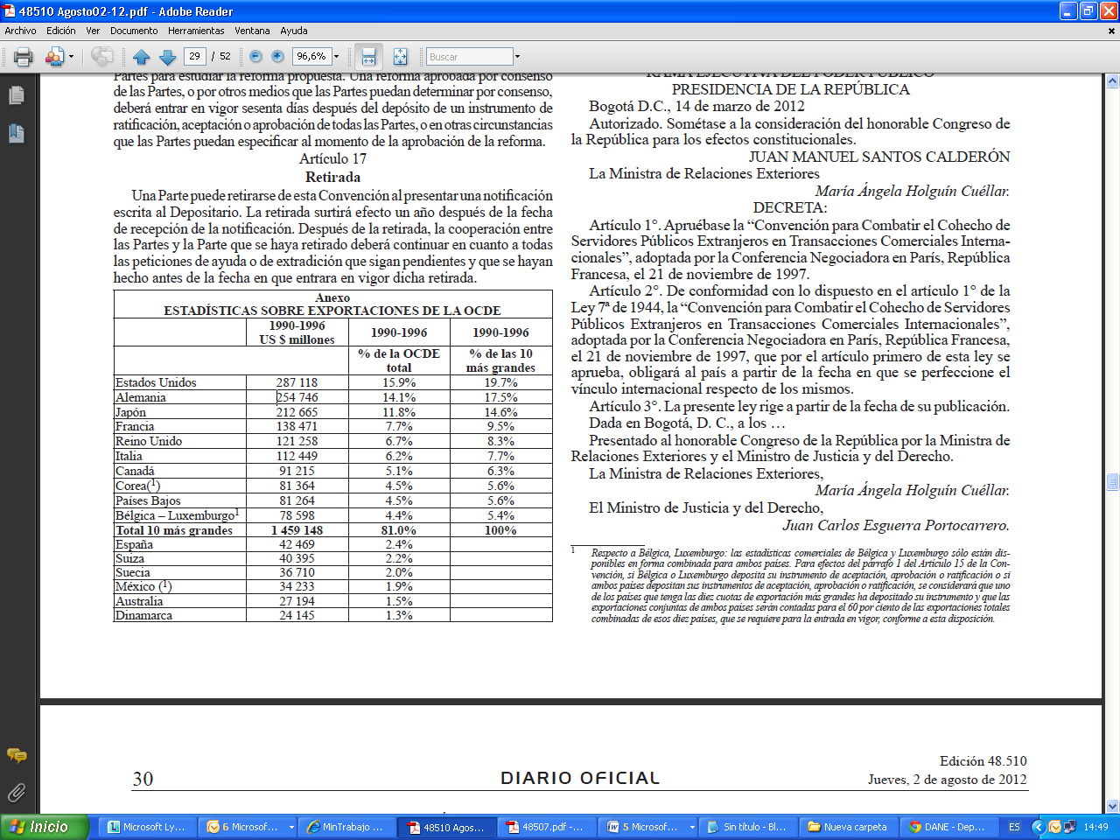

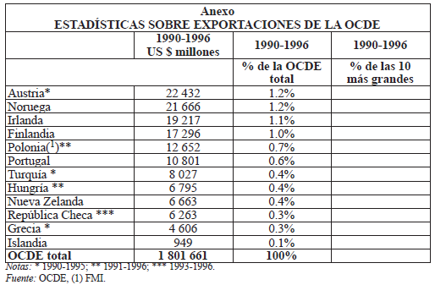
LA SUSCRITA COORDINADORA DEL GRUPO INTERNO DE TRABAJO DE TRATADOS DE LA DIRECCIÓN DE ASUNTOS JURÍDICOS INTERNACIONALES DEL MINISTERIO DE RELACIONES EXTERIORES DE LA REPÚBLICA DE COLOMBIA,

CERTIFICA:1
Que la reproducción del texto que antecede es fotocopia fiel y completa de la “Convención para Combatir el Cohecho de Servidores Públicos Extranjeros en Transacciones Comerciales Internacionales”, adoptada por la Conferencia Negociadora en París, República Francesa, el 21 de noviembre de 1997, documento que reposa en los archivos del Grupo Interno de Trabajo de Tratados de la Dirección de Asuntos Jurídicos Internacionales de este Ministerio.

Dada en Bogotá, D.C., a los nueve (9) días del mes de marzo de dos mil doce (2012).
La Coordinadora del Grupo Interno de Trabajo de Tratados Dirección de Asuntos Jurídicos Internacionales,

Alejandra Valencia Gartner.

RAMA EJECUTIVA DEL PODER PÚBLICO
PRESIDENCIA DE LA REPÚBLICA

Bogotá D.C., 14 de marzo de 2012

Autorizado. Sométase a la consideración del honorable Congreso de la República para los efectos constitucionales.

JUAN MANUEL SANTOS CALDERÓN

La Ministra de Relaciones Exteriores

María Ángela Holguín Cuéllar.

DECRETA:
Artículo 1°. Apruébase la “Convención para Combatir el Cohecho de Servidores Públicos Extranjeros en Transacciones Comerciales Internacionales”, adoptada por la Conferencia Negociadora en París, República Francesa, el 21 de noviembre de 1997.

Artículo 2°. De conformidad con lo dispuesto en el artículo 1° de la Ley 7ª de 1944, la “Convención para Combatir el Cohecho de Servidores Públicos Extranjeros en Transacciones Comerciales Internacionales”, adoptada por la Conferencia Negociadora en París, República Francesa, el 21 de noviembre de 1997, que por el artículo primero de esta ley se aprueba, obligará al país a partir de la fecha en que se perfeccione el vínculo internacional respecto de los mismos.

Artículo 3°. La presente ley rige a partir de la fecha de su publicación.

Dada en Bogotá, D. C., a los …

Presentado al honorable Congreso de la República por la Ministra de Relaciones Exteriores y el Ministro de Justicia y del Derecho.

La Ministra de Relaciones Exteriores,

María Ángela Holguín Cuéllar.

El Ministro de Justicia y del Derecho,

Juan Carlos Esguerra Portocarrero.

RAMA EJECUTIVA DEL PODER PÚBLICO PRESIDENCIA DE LA REPÚBLICA

Bogotá, D. C., 14 de marzo 20 de 2012

Autorizado. Sométase a la consideración del honorable Congreso de la República para los efectos constitucionales.

JUAN MANUEL SANTOS CALDERÓN

La Ministra de Relaciones Exteriores

María Ángela Holguín Cuéllar

DECRETA:
Artículo 1°. Apruébase la “Convención para Combatir el Cohecho de Servidores Públicos Extranjeros en Transacciones Comerciales Internacionales”, adoptada por la Conferencia Negociadora en París, República Francesa, el 21 de noviembre de 1997.
Artículo 2°. De conformidad con lo dispuesto en el artículo 1° de la Ley 7ª de 1944, la “Convención para Combatir el Cohecho de Servidores Públicos Extranjeros en Transacciones Comerciales Internacionales”, adoptada por la Conferencia Negociadora en París, República Francesa, el 21 de noviembre de 1997, que por el artículo primero de esta ley se aprueba, obligará al país a partir de la fecha en que se perfeccione el vínculo internacional respecto de los mismos.
Artículo 3°. La presente ley rige a partir de la fecha de su publicación.
El Presidente del honorable Senado de la República,

Juan Manuel Corzo Román.

El Secretario General del honorable Senado de la República,

Emilio Ramón Otero Dajud.

El Presidente de la honorable Cámara de Representantes,

Simón Gaviria Muñoz.

El Secretario General de la honorable Cámara de Representantes,

Jesús Alfonso Rodríguez Camargo.

REPÚBLICA DE COLOMBIA - GOBIERNO NACIONAL

Comuníquese y cúmplase

Ejecútese, previa revisión de la Corte Constitucional, conforme al artículo 241-10 de la Constitución Política.

Dada en Bogotá, D. C., a 2 de agosto de 2012.

JUAN MANUEL SANTOS CALDERÓN.

La Ministra de Relaciones Exteriores,

María Ángela Holguín Cuéllar.

La Ministra de Justicia y del Derecho,

Ruth Stella Correa Palacio.

Nota: Este documento fue tomado directamente de la versión PDF del Diario Oficial 48.510 del jueves 02 de agosto del 2012 de la Imprenta Nacional (www.imprenta.gov.co)

Respecto a Bélgica, Luxemburgo: las estadísticas comerciales de Bélgica y Luxemburgo sólo están disponibles en forma combinada para ambos países. Para efectos del párrafo 1 del Artículo 15 de la Convención, si Bélgica o Luxemburgo deposita su instrumento de aceptación, aprobación o ratificación o si ambos países depositan sus instrumentos de aceptación, aprobación o ratificación, se considerará que uno de los países que tenga las diez cuotas de exportación más grandes ha depositado su instrumento y que las exportaciones conjuntas de ambos países serán contadas para el 60 por ciento de las exportaciones totales combinadas de esos diez países, que se requiere para la entrada en vigor, conforme a esta disposición.

